
联系我们
QQ：481083020（北斗地理教师群）
481050942（北斗地理学生群）
微信：beidoudili
电话：010-87887582-815
网址：www.beidoustudy.com
邮箱：beidoustudy@163.com


获取更多实时资讯，请关注北斗地理

第六讲 自然灾害与防治
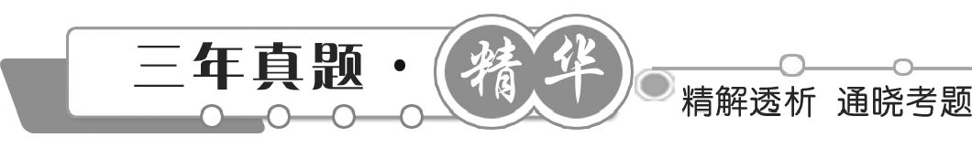
 主要自然灾害的类型与分布
结合近几年的高考,从考查内容上看,侧重于考查自然灾害的类型、特点和影响等。从考查形式上看,多以近几年世界上发生的地质灾害、气象灾害、水文灾害等为背景,以综合题形式出现。能力层次上主要以区域图的判读和统计图的分析为前提,考查考生读图析图能力和准确阐释地理现象的能力。
1.(2011年北京文综,3,2分)在图中所示的山区自然灾害链中,①②③④依次是( )
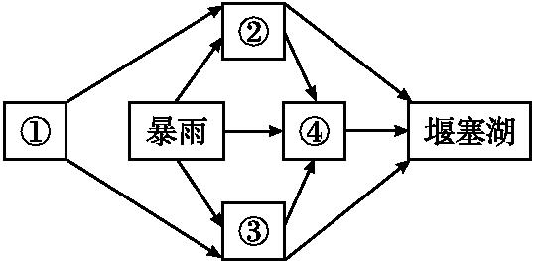

A.滑坡、泥石流、地震、崩塌 B.泥石流、地震、崩塌、滑坡
C.地震、崩塌、滑坡、泥石流 D.崩塌、滑坡、泥石流、地震
解析:C 此题考查地质灾害的相关知识。暴雨能诱发崩塌、滑坡、泥石流,不能引发地震,能诱发滑坡和崩塌的还有地震,地震是地球内能的释放,主要是地质构造引起,故A、B、D错;选C。
 此题以地质灾害的关联性为出发点,重在突破地震主要由地质构造引起,逐一排除。
(2010年江苏,5~6,4分)2010年1月,海地发生7.3级地震,几十万人遇难;同年2月,智利发生8.8级地震,数百人丧生。如图为两次大地震震中位置示意图。读图,回答2~3题:
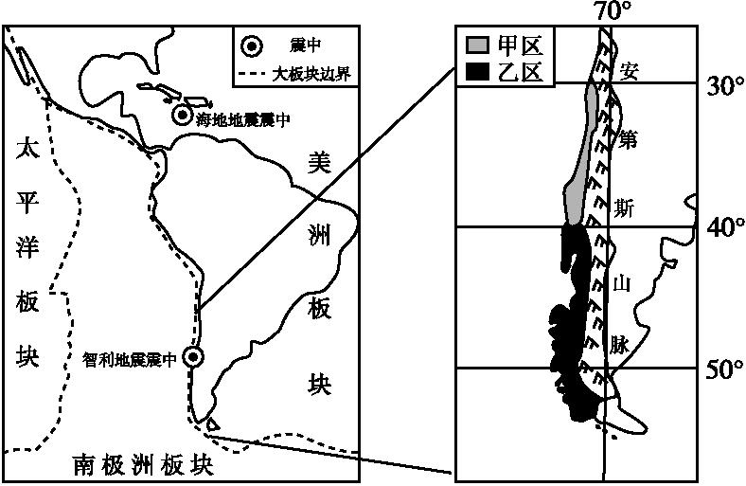
2.两次大地震( )
A.震中都位于太平洋沿岸
B.震中都位于两大板块交界处
C.能量源自地球内部
D.遇难人数的多少取决于震级的大小
3.图中甲、乙两区农业发展条件的相同点是( )

A.地域狭小,耕地规模小 B.终年光照充足
C.雨热同期 D.全年降水分配均匀
解析:2.C 3.A 第2题,海地地震震中位于大西洋,故A错误;海地地震的震中位于美洲板块,B错误;地震属于内力作用,能量来自地球内部,C正确;遇难人数的多少取决于震级、人口密度、地面建筑物等多方面因素,并不完全取决于震级大小,智利8.8级地震就比海地7.3级地震遇难人数少,D错误。第3题,甲、乙两地都位于安第斯山脉西侧狭长地带,因此,两地都地域狭小,耕地规模小,A正确;甲区是地中海气候,冬季温和多雨,乙地是温带海洋性气候,终年温和多雨,B、C、D错误。
以海地地震和智利地震为背景材料,考查地震相关知识以及南美西海岸农业发展的区位条件。解题关键是多关注时事热点以及从材料、图示中能够提取有效信息。
4.(2012年福建文综,40B,15分)红层地貌是地质历史时期红色砂砾岩等岩层上发育的侵蚀地貌,多陡崖,岩性具有软硬互层特点。如图示意中国某区域红层地貌的分布。读图,回答下列问题:
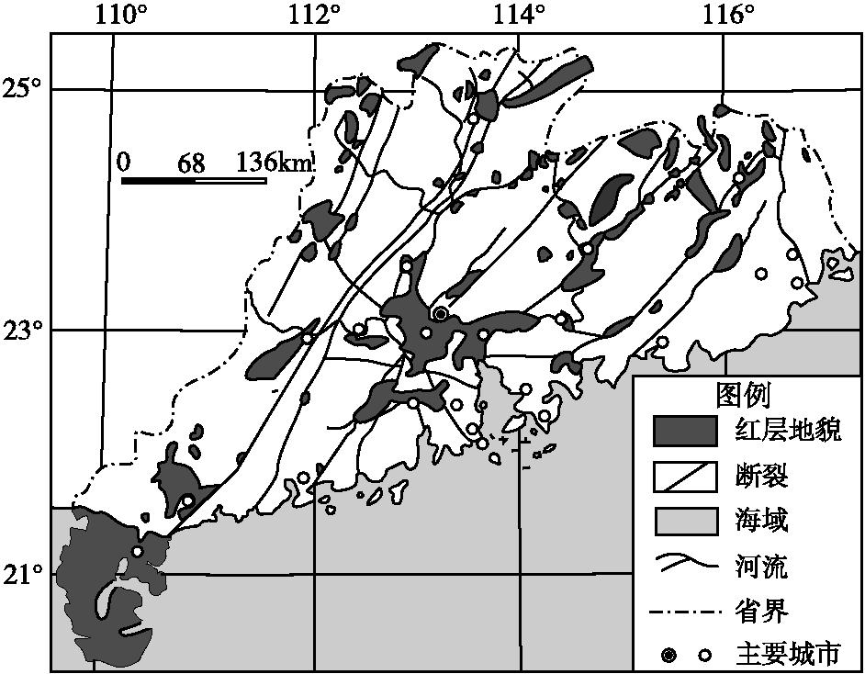
(1)指出图示红层地貌区由外力作用引起的主要地质灾害类型,并说明该类灾害形成的自然原因。
(2)简述红层地貌区地质灾害的主要危害。
解析:第(1)题,读图分析可以看出,红层地貌区主要分布在亚热带季风气候区,在一些山区陡崖区、断裂构造区及沿海分布尤为集中,所以地质灾害较多,地质灾害类型为崩塌、滑坡、泥石流等。该类灾害的成因主要从地质地貌和气候特征方面综合考虑。第(2)题,红层地貌区地质灾害的危害有很多,分析时要说明对人类生产、生活的危害,以及后续的生态破坏问题。
答案:(1)崩塌、滑坡、泥石流。
断裂发育,岩石破碎;多河谷,地形坡度大;气候湿热,风化强,多暴雨。
(2)加速地表侵蚀,造成水土流失(生态破坏);破坏农田、城镇与村庄、工矿企业、道路等;造成人畜伤亡。
5.(2010年浙江自选,12,10分)影响我国的台风有西移、西北移、转向三种移动路径,其中转向路径台风常到达我国东部海面或在我国沿海地区登陆后转向东北方向,路径呈抛物线状。图1是西太平洋台风转向点的平均经纬度图,括号内是台风统计次数,实折线上各点表示纬度,虚折线上各点表示经度。图2是西太平洋部分地区示意图。读图1、图2,回答下列问题:
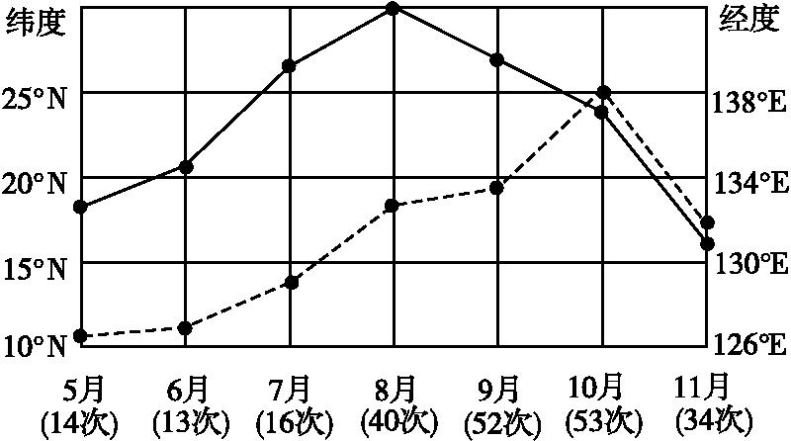
图1
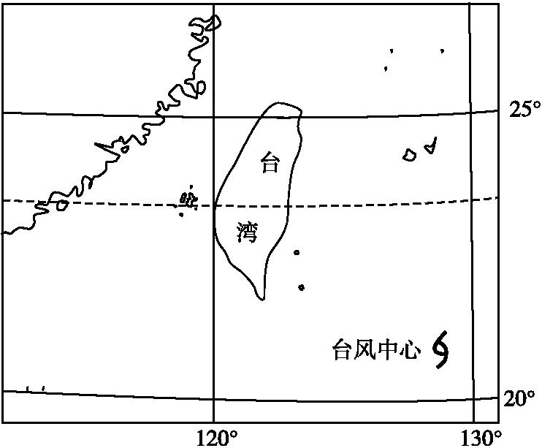
图2
(1)台风转向点从西北向东南方向变化的时段是( )
A.5~6月 B.6~8月
C.8~10月 D.10~11月
(2)图2中,台风中心正从东南向西北偏北方向移动,靠近台湾东部沿海,速度明显减小,有转向的迹象,这个台风可能出现的时段是( )
A.5~6月 B.6~7月
C.9~10月 D.10~11月
(3)图2中的台风靠近台湾时,对台湾的危害主要是通过哪些方式造成的?
解析:第(1)题,依据图1可看出,转向点由西北向东南方向变化的时段是8~10月。第(2)题,依据图2可看出,台风中心处于(21°N,129°E)附近,结合图1可确定可能出现的时段是6~7月。第(3)题,台风的危害方式主要是狂风、暴雨和风暴潮。
答案:(1)C
(2)B
(3)狂风;暴雨;风暴潮。
6.(2010年海南地理,25,10分)近年来,我国部分城市遭遇暴雨时,常出现水漫街面、低洼处建筑被浸泡等内涝现象,造成交通阻塞、财物损失甚至人员伤亡。试分析这些城市暴雨成灾的原因。
解析:城市暴雨灾害的形成主要与城市暴雨时地表径流大和城市排水能力差等因素有关。城市地表硬化,雨水不易下渗,致使出现城市暴雨时地表径流大;城市排水能力的不足导致城市低洼地区易积水成灾。
答案:(城市化进程加快)城市规划存在缺陷,城区建筑密度大,地表硬化,下渗弱,排水能力不足,(排水系统老化),遭遇暴雨时雨水易在短时间汇集。
城市暴雨洪涝灾害
城市暴雨洪涝是重要的气象灾害,在城市高层建筑集中区,热岛环流有利于城市上空的热对流发展,易于引起暴雨出现。城市上空排放的大量的污染物,有利于凝结核的形成,使城市的降水量相对郊区有所增加。
暴雨对城市的安全产生威胁。暴雨形成的洪水能冲毁道路、输电线路等设施,中断城市的运输、供水供电,造成大量物资被浸泡受损,企业停产等,影响城市正常运转和市民正常生活。
我国的主要自然灾害
结合近几年的高考,从考查内容上看,侧重于考查我国各种自然灾害的成因、分布、危害和预防措施。从考查形式上看,以综合题形式出现,多结合近几年我国发生的自然灾害为背景材料。能力层次上,主要考查考生的归纳、描述和概括能力。
1.(2012年山东文综,33,10分)如图为我国某区域图。读图,回答问题:
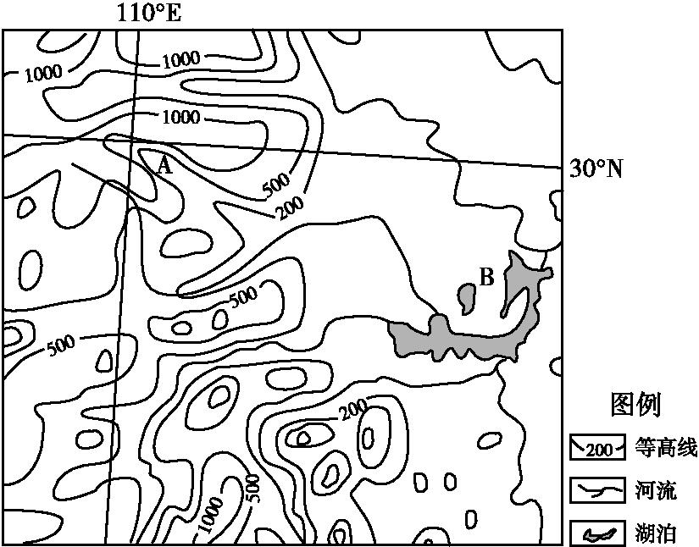
(1)指出A地洪水灾害多发的月份,并分析其气候原因。
(2)指出A、B两地预防洪涝灾害应采取的不同措施。
解析:第(1)题,A地区位于长江流域的巫山地区,降水主要是来自夏季风,特别是梅雨季节会形成连续性降水,容易产生洪灾。第(2)题,A地位于山区河谷地带,因此防洪措施主要是保护植被和修建一些水利工程设施;B地位于洞庭湖平原,因此要退耕还湖,同时要加固堤坝等。
答案:(1)6月份:受夏季风影响,进入梅雨季节,降水量大,多暴雨。
(2)A地:植树造林;修建水库;
B地:退耕还湖,疏浚湖泊;修建排水、分洪、堤防等水利工程。
本题考查考生综合分析问题的能力。解答本题的关键是要弄清A和B两地区的不同地理环境特征。
2.(2011年福建文综,40B,15分)冰雹是在气流强烈升降条件下发生的一种固体降水现象,其颗粒大小一般为5~50 mm。月雹日指某月降雹的天数,如图示意我国东南沿海某省多年平均月雹日的变化。读图,回答下列问题:
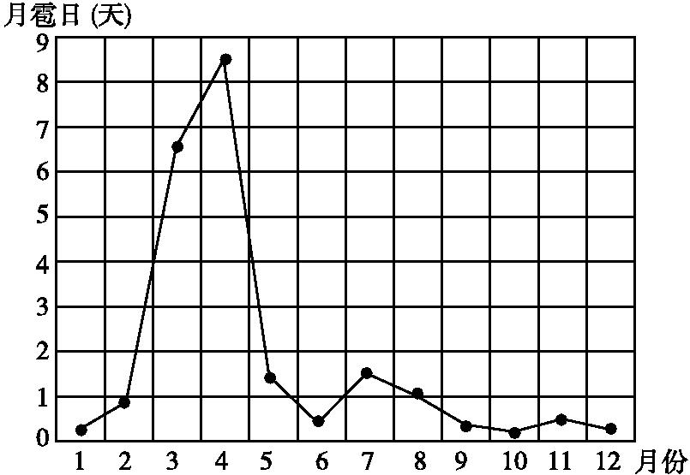
(1)指出该省冰雹发生最多的季节,并分析其原因。
(2)简述冰雹带来的危害,并提出防御措施。
解析:本题以我国东南沿海某省多年平均月雹日的变化曲线图为切入点,考查了冰雹这种气象灾害发生的季节、原因、危害及其防御。第(1)题,分析图,3~5月份,月雹日有突增变化,则为春季,该季节气温回升快,对流旺盛,再加上东部沿海地区冷暖气流交汇,极易使暖气团抬升而形成冰雹。第(2)题,冰雹的破坏性较强,毁坏农作物及建筑物,击伤人畜等。需加强预测、预报,提前防范。
答案:(1)春季。春季冷暖气流常在该省交汇,易使暖气流强烈抬升;春季气温回升快,空气对流加强。
(2)危害:毁坏农作物,击伤人畜,甚至砸坏建筑物。
措施:加强监测与预报,做好人工防雹等。
3.(2011年山东文综,31,10分)如图为1969~2008年山西省长治市寒潮发生总次数等值线图。读图,回答问题:
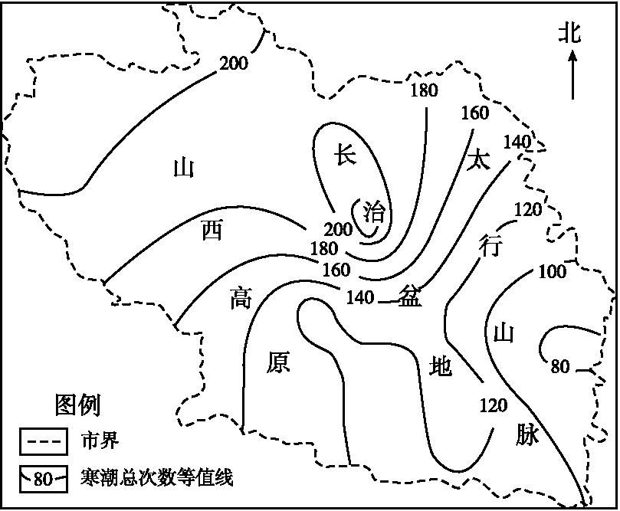
(1)指出该区域寒潮发生总次数的空间分布特征,并说明该特征形成的主要影响因素。
(2)当地菜农在寒潮到来之前,常采用浇水的方法来防御寒潮对蔬菜的冻害,其中的原理是什么?
解析:本题利用1969~2008年山西省长治市寒潮发生总次数等值线图,考查了我国寒潮的空间分布,影响因素及其防御等知识。第(1)题,分析等值线图。由西北向东南,数值变化:200→180→160→140→120→100→80,说明该区域寒潮发生的总次数由西北向东南递减,其主要因为西北接近源地,另有太行山的制约等因素。第(2)题,水的热容量大,菜地浇水,可以减小地表温度下降速度和变化幅度。同时可增加附近空气湿度,增强大气逆辐射,有利于保温。
答案:(1)从西北向东南递减;盆地多于东西两侧的山地和高原(最高值出现在盆地北部地区,最低值出现在太行山以东地区)。
纬度位置;地形。
(2)水的热容量大,可减小地表温度的下降速度和变化幅度,减轻冻害。
4.(2011年新课标文综,43,10分)长江下游某城市边缘分布着丘陵,丘陵的基岩上有黄土覆盖(如图所示)。近年来,由于城区扩展,大量开挖山坡,该地在夏季暴雨后曾发生多起黄土崩塌、滑坡灾害。
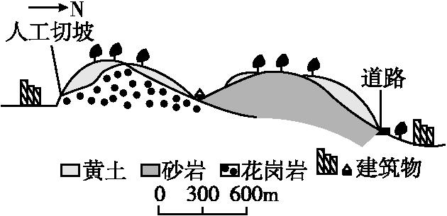
阅读图文资料,简要分析该地黄土崩塌、滑坡多发的原因。
解析:本题以黄土崩塌、滑坡灾害为切入点,考查该类灾害发生的原因。崩塌、滑坡等灾害,一般从土壤特性、降水、地质构造、植被状况、人类活动等方面进行。
答案:黄土垂直节理发育,孔隙度大;人工开挖边坡,破坏了坡面地形的稳定性。暴雨容易诱发坡地黄土崩塌;雨水下渗,在基岩与黄土之间容易形成滑动面,造成黄土滑坡。
5.(2010年福建文综,40B,15分)下图甲、乙分别示意广东省社会经济易损性和防洪标准。读图,结合有关知识,回答下列问题:
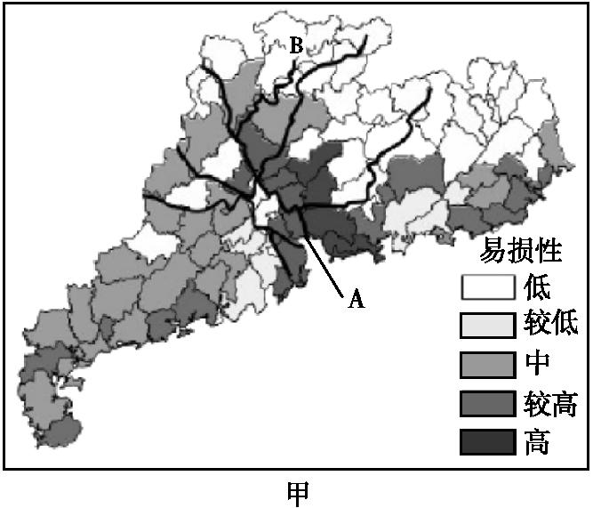
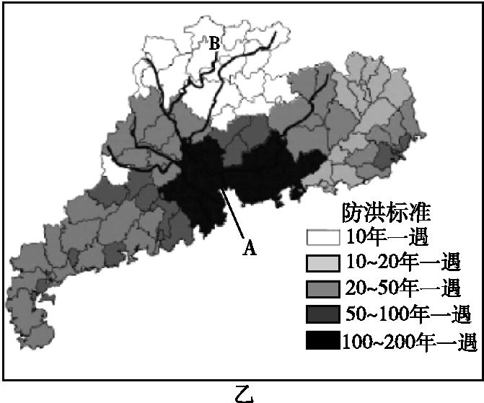
(1)指出图中A地区防洪标准与社会经济易损性的关系,并分析原因。
(2)简述B地区为减少洪水引发的次生地质灾害的危害应采取的措施。
解析:第(1)题,从甲、乙两图可以看出A地区社会经济易损性高,防洪标准在100~200年一遇。原因要从地形、人口、经济等方面去综合分析。第(2)题,从图中B位置和水系形状,可知位于山区,洪水引发的次生地质灾害主要是滑坡和泥石流。采取措施应从修建水库、植树造林、调节洪峰、护坡、搬迁等方面去分析。
答案:(1)关系:正相关(A地区社会经济易损性高,防洪标准也高)。
原因:A地处珠江三角洲,地势低平,排水不畅,发生洪涝灾害的危险度高;人口密集,经济发达,洪灾造成的社会经济损失大,所以应提高防洪标准。
(2)植树造林,生态退耕;修建护坡工程;修建水库;迁出高风险区。
防灾与减灾
结合近几年的高考,从考查内容上看,侧重于考查某种自然灾害的应对方法或应急措施。从考查形式上看,以综合题形式出现。能力层次上,主要考查考生对所学地理知识的把握和运用能力。
1.(2012年全国新课标文综,43,10分)读图,回答下列问题:
如图示意美国本土飓风、地震灾害的空间分布。
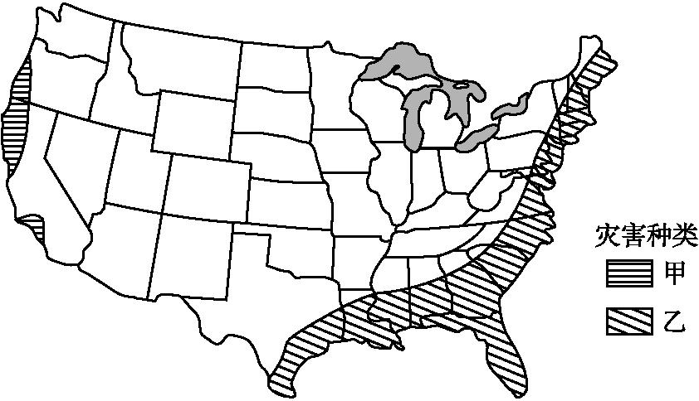
(1)判断甲、乙自然灾害的种类并说明判断的依据。
(2)说明为防范上述灾害应采取的措施。
解析:甲为美国西海岸,地处板块交界处,在环太平洋地震带上,多地震灾害。东部为北大西洋沿岸,在飓风侵袭的路径上,南部纬度低,接近飓风源地。防范灾害的措施应从工程措施和非工程措施两方面回答。
答案:(1)甲为地震。(西临太平洋)地处环太平洋地震带;乙为飓风。东部处在北大西洋飓风侵袭路径上;南部接近飓风源地。
(2)加强灾害监测与预报;制定防灾应急预案;修建避难场所等工程性防御设施;进行防灾教育和培训等。
2.(2012年安徽文综,34,32分)根据材料和图,结合所学知识,回答下列问题:
材料一 近些年,“千湖之省”湖北针对省情,夯实农业发展基础,调整产业结构,优化产业布局,推动区域协调发展。
材料二 鉴于近些年铁矿石进口量和钢材出口量增加很快,武汉钢铁厂计划将部分生产能力转移到广西沿海防城港市。
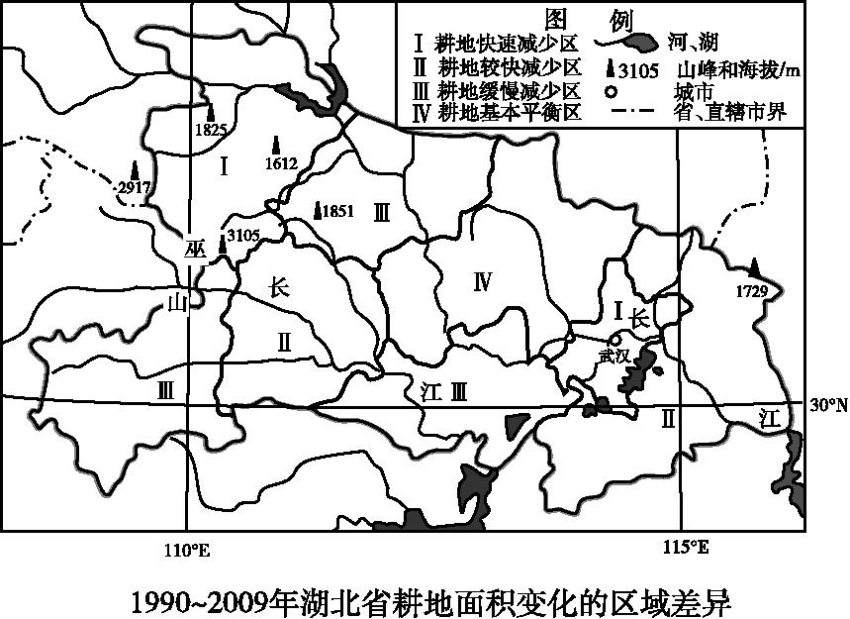
(1)描述图中两个I区的区位特点,并分别分析其耕地面积变化的主要原因。
(2)针对图示区域洪涝灾害隐患,列举宜采取的主要措施。
(3)分析武汉钢铁厂部分生产能力转移对武汉、防城港两市发展可能带来的积极影响。
解析:第(1)题,描述区位特点容易按常规区位角度描述的过多,忽视题给信息:山脉和河湖,耕地面积变化很显然从题给图例可以看出都是减少,原因结合信息“夯实农业发展基础,调整农业结构,推动区域协调发展”思考。第(2)题,列举自然灾害防御措施主要从工程性措施(包括建设工程和生物工程)和非工程性措施两个角度分析,答题时还要结合图示区域的特点和背景,比如城市,湖区,农村等。第(3)题,本小题考查产业转移对转出区和转入区的积极影响,主要从环境和结构调整,工业化进程等方面思考。
答案:(1)Ⅰ区分别位于西北部山区和东部平原、湖区。西北部山区耕地快速减少,主要因为退耕还林;东部平原、湖区耕地快速减少,主要因为快速城市化和退田还湖。
(2)修建和完善水库及分洪、蓄洪工程,加固大堤,治理河道等;山区:退耕还林,植树造林;湖区:退田还湖;城市:完善排水系统;农村:加强农田水利建设;加强洪涝灾害监测,预警和应急体系建设,参加水灾保险等。
(3)对武汉城市积极影响:减少能源,资源消耗和土地占用;优化产业结构和布局;改善城市环境。
对防城港的积极影响:扩大港口规模,拉动相关产业发展,增加就业;加快工业化和城市化,促进区域发展。
3.(2010年北京文综,40(2),8分,节选)在长期的抗灾斗争中,中华民族表现出高度的聪明才智和强大的民族凝聚力。
国家建立救灾物资储备库是救灾应急措施之一。储备库选址应遵循储存安全、调运方便的原则。
(2)运用地理学知识说出满足上述原则的救灾物资储备库选址条件。
解析:解答该题的关键是需要明确救灾物资储备库选址应从交通、市政条件、自然灾害等方面考虑,保证其不被灾害困扰、交通便利利于物资运输、有较好的通讯/通信、供水、供电等市政条件。
答案:(2)不易遭受自然灾害和人为灾害(地势较高,地质条件较好;远离火源、易燃易爆物等);交通运输便利(宜临近铁路、高速公路、机场等);市政条件较好(通讯/通信、供水、供电等)。
4.(2010年山东文综,31,10分)如图为登陆我国南部沿海地区的某台风路径示意图。读图,回答问题:
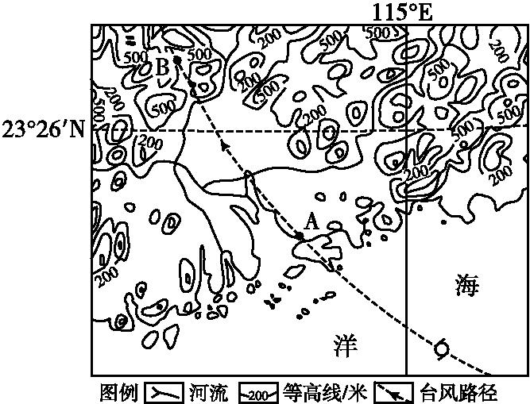
(1)台风过境A地前后,该地气压和风速有何变化?
(2)该台风在A、B两地引发的主要次生灾害有何不同?说明B地预防这些次生灾害的工程措施。
解析:第(1)题,台风中心气压较低,过境时当地气压会降低,过境后气压会升高;从较大层面看,台风经过A地前,A地风速会逐渐增大,离开A地后,风速会逐渐减小;从细处来看,台风经过A地前,风速渐大,当台风眼经过A地时,A地无风,当台风中心离开A地时,风速会增大,然后风速随台风的离开而减小。第(2)题,A地位于沿海,受台风影响,易产生风暴潮危害;B地位于内陆,地形以山地丘陵为主,台风会带来狂风与特大暴雨,B地易发生滑坡、泥石流等危害。工程措施主要从加固坡地,植树种草角度考虑。
答案:(1)气压先降低后升高;风速先增大后减小。
(2)A地:风暴潮;B地:滑坡、崩塌、泥石流。
护坡固坡、植树种草。
5.(2010年课标全国卷文综,42,10分)某段高速公路(G)经过单面山(顺向山)地区,地质剖面如下图所示。为防止滚石、滑坡等灾害,对施工立面H进行了加固,还在L坡面上打入“岩锚”,以固定表层岩层。2010年春,该单面山的上部山体大规模滑落,导致约200米长的公路被毁。
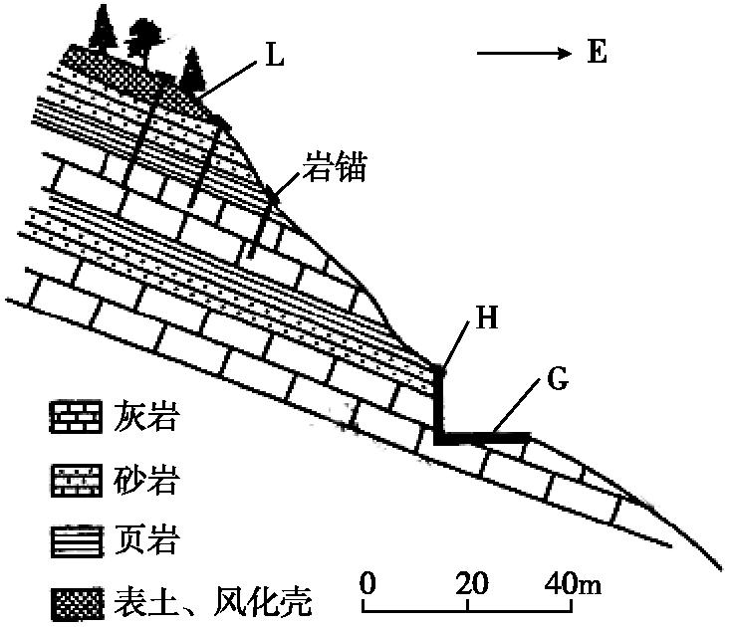
分析这次地质灾害发生的原因。
解析:该题考查地质灾害的形成原因。结合阅读材料和地质剖面图,分析地质灾害的形成机理对考生而言是高难度层次的题目。由图可以分析出顺向岩层因公路施工失去稳定性。“岩锚”加固使得单面山上部岩层形成整体。降水、地震等因素导致深处地层松软,使得该单面山上部山体滑落,对公路产生巨大推力,导致该段公路被毁。
答案:顺向岩层因公路施工失去稳定性。“岩锚”加固使得单面山上部岩层形成整体。(降水、地震等因素导致)深处地层松软(层面松动),使得该单面山上部山体滑落,对公路产生巨大推力,导致该段公路被毁。

